PODER JUDICIAL
REPÚBLICA DE COSTA RICA
PROGRAMA DE ORALIDAD Y MODERNA GESTIÓN

Informe de Resultados del Proyecto de Rediseño de Procesos del

Juzgado Contravencional y de Pensiones Alimentarias del Segundo Circuito Judicial de Alajuela (San Carlos)
Materia Pensiones Alimentarias

Elaborado:
Dra. Jenny Quirós Camacho

OCTUBRE 2014
SAN JOSE, COSTA RICA

I. PRINCIPALES RESULTADOS DEL DIAGNÓSTICO

Ningún despacho de los trabajados durante el año 2013 en la institución, presentaba tantos desafíos como este. Se trataba de décadas de prácticas inconvenientes, falta de organización y una carga de trabajo excesiva que le impedía al Juzgado hacer un alto en el camino para ordenarse.

En el cronograma de trabajo del proyecto II Circuito Judicial de Alajuela Oral Electrónico, el Juzgado Contravencional y de Pensiones del II Circuito Judicial de Alajuela se encontraba en el IV bloque de trabajo, el cual estaba programado para iniciar el día lunes 20 de mayo del 2013, donde se instalarían las herramientas informáticas en el despacho e iniciaría con la capacitación del personal Judicial en el uso de las mismas.

Según el cronograma general la implementación en el Juzgado de Pensiones iniciaría en fecha 20 de mayo del 2013. A pesar del cronograma, el Programa de Moderna Gestión decidió colaborar en el despacho en todos los aspectos rezagados que tenían desde hacía décadas.

El Programa se trasladó al despacho e inició el diagnóstico desde el mes de enero del 2013. A partir del mes de febrero 2013 se tomaron medidas a corto plazo que se detallarán en el siguiente apartado.

Lo anterior debido a que era el despacho más complejo del circuito por cantidad de causas, antigüedad de los casos (25 años y hasta más), graves atrasos, demoras injustificadas, acumulación de escritos, desorden en el trámite, además de una negativa percepción de los usuarios internos y externos que influyó en el ánimo del personal que se encontraba agotado, colapsado, cansados y con un rendimiento muy bajo.

A partir del 10 de junio 2013 se inició de lleno la tramitación digital. Todos se inventariaron y se escanearon los asuntos activos.

Entre los principales resultados del diagnóstico realizado en el Juzgado de Pensiones Alimentarias y Contravencional del II Circuito Judicial de Alajuela encontramos:

  - En la primera etapa del proceso de cambio, a nuestro ingreso el 14 de enero del presente año, el Equipo Implementador de la Moderna Gestión realizó el estudio preliminar del Juzgado, utilizando como metodología la confección de mapas de procesos, talleres de validación, entrevistas al personal, observación in situ y medición de tiempos.

  - En el estudio preliminar se lograron identificar los siguientes problemas y oportunidades de mejora en el Juzgado de Pensiones del II Circuito Judicial de Alajuela:

Tabla N°1
Oportunidades de Mejora

No se contaba con un sistema de control efectivo para llevar el registro de las ubicaciones de los expedientes físicos.
Las ubicaciones de los expedientes se llevaban registradas en un libro de Excel que denominaban “El Corán”, éste estaba muy desactualizado y no reunía las condiciones para ser un libro de control de ubicaciones eficiente.
Debido al ineficiente control de la ubicación de los expedientes, el despacho paralizaba completamente el trámite de sus funciones y se dedicaban a buscar alguna causa extraviada. Esto sucedía todos los días.
Usuarios(as) en muchas ocasiones esperaban gran cantidad de tiempo hasta que su expediente fuera hallado.
Los técnicos tenían gran cantidad de expedientes en sus escritorios, lo que motivaba el desorden y extravío de los mismos.
Cada técnico judicial tenía un atraso significativo de expedientes pendientes de ser tramitados.
Se ubicaron gran cantidad de escritos pendientes de agregar. Más de 250 escritos pendientes por persona. (1200 aprox.)
No existían tareas definidas, todos los técnicos hacían de todo un poco durante el día, atender usuarios, tramitar, buscar expedientes, etc.
Atraso injustificado en agregar las solicitudes de apremio, ya que esta tarea estaba a cargo de una sola persona (auxiliar de servicios generales).
Gran cantidad de solicitudes de apremio pendientes por agregar.
Gran cantidad de solicitudes de apremio por tramitar.
Todas las solicitudes de apremio eran tramitadas por una sola persona (cajera), lo que provocaba un gran cuello de botella.
Solicitudes de apremio pendientes de tramitar desde mayo del 2012
Las solicitudes de apremio para conservar derechos o enviar por correo no se les daban trámite.
La orden de apremio corporal no se estaba entregando el mismo día, se entregaba 4 días después de presentada la solicitud.
Mala atención de las personas usuarias: Gran cantidad de usuarios afuera del despacho esperando por horas ser atendidos, la mayoría mujeres con niños, embarazadas, procedentes de zonas alejadas.
Muchas quejas en la Contraloría de Servicios sobre el pésimo servicio brindado.
Las personas usuarias tenían una muy mala percepción del despacho.
Las notificaciones se llevaban físicas a la O.C.N.
A ciertas horas del día todos los técnicos detenían sus funciones de trámite y salían a atender público, lo que aumentaba el atraso en el trámite.
Existía un rol para contestar el teléfono tan estricto que el teléfono podía estar sonando y si a la persona que le correspondía atender no estaba nadie contestaba la llamada.
No existía un sistema de comunicación de las notificaciones que fuese rápido y efectivo, se debían trasladar hasta la administración.
El Coordinador Judicial era el único con acceso a la Agenda Electrónica.
El Coordinador Judicial llevaba controles electrónicos pero no tenía respaldo de éstos.
La estadística del despacho no calzaba, la sumatoria de los entrados reentrados y salidos no coincidía, había un desfase de cerca de 1000 expedientes.
Había treinta millones ochocientos ochenta y cinco mil colones pendientes de devolver a las partes.
Los aumentos automáticos no se aplicaban a todos los expedientes, se tramitaban únicamente a solicitud de las partes.
No se realizaban audiencias orales, los jueces realizaban las audiencias y transcribían toda la prueba evacuada.
Ausencia de compromiso con los usuarios por parte del personal del despacho.
Constante cambio del personal (Jueces y Técnicos Judiciales) que afectaba la estabilidad del despacho y el trámite asignado a cada funcionario.
Gran cantidad de expedientes almacenados en el despacho, y que ya cumplían todos los requisitos y plazos de tiempo para ser destruidos de conformidad con las instrucciones de la Administración Regional y las circulares respectivas.
Existencia de gran cantidad de estantes en la bodega del despacho que provocaban un ambiente desordenado, sucio y de confusión a la hora de ubicar expedientes.
Día a día se perdía gran cantidad de tiempo buscando las causas, el extravío de las mismas era muy usual, debido a la gran cantidad de expedientes, escritorios, muebles y estantes, otro factor que agravaba esta situación era la falta de un sistema de control de ubicaciones.
Gran cantidad de Solicitudes de Apremio pendientes de trámite, esta tarea estaba a cargo de una sola persona la cual no daba abasto con la resolución de todas las solicitudes presentadas.
Muy malas prácticas en el trámite de las solicitudes de apremio, únicamente se resolvían si la persona usuaria llegaba a retirarla personalmente al despacho, sino se acumulaban en un ampo de pendientes por confeccionar y enviar que tenía más de un año de atraso. En estos casos la Orden de Apremio no se encontraba lista con anterioridad, sino que la persona usuaria debía esperar a que en el despacho ubicaran el Legajo de Apremios, la Causa Principal, la solicitudes firmadas por la persona actora, y que se le diera trámite a la solicitud. Lo que generaba gran cantidad de personas usuarias a las afueras del despacho esperando por horas que se les resolviera la Solicitud de Apremio Corporal.
Las Solicitudes de Apremio que se firmaban para enviar por correo o conservar derechos no se enviaban a las delegaciones ni se resolvían.
El trámite de los expedientes se encontraba sumamente atrasado, cada escritorio tenía un atraso considerable tanto en el agregar los escritos a los expedientes como la resolución de los mismos.
Los puntos anteriormente mencionados generaban en la persona usuaria una percepción negativa hacia el Juzgado, provocando usuarios realmente molestos y disconformes con el trato recibido, los cuales debían esperar por largas horas para realizar trámites que deberían tardar minutos, como por ejemplo retirar una orden de apremio, ver el expediente o consultar el estado del mismo.
En definitiva no existía una cultura de orden y celeridad en la resolución de las solicitudes de las personas usuarias.
No existían formas de trabajo equilibradas ni organizadas de acuerdo a las necesidades propias de este despacho.
No existía la cultura de atender a las personas usuarias de la mejor manera: rápido, con conocimiento del trámite, y de buen modo.
La organización del despacho no estaba dirigida a la resolución de los casos, sino a la búsqueda desorganizada de los asuntos que fueran urgentes cada día. Es decir el sistema era completamente reactivo y no proactivo.
La visión de los funcionarios era completamente introspectiva, es decir sólo se preocupaban por su trabajo de ese día y no por el estado general del despacho; nótese que encontramos asuntos con más de 30 años almacenados allí sin darles el trámite correspondiente, remesado o destrucción.
No existía una organización basada en el trabajo en equipo para dar solución al problema de los apremios corporales acumulados, todo lo llevaba una única funcionaria que a pesar de que hacía todo lo posible por avanzar no daba abasto. Este hecho era de conocimiento de todos y no se tomaron acciones correctivas oportunas.
Otra situación hallada fue el otorgamiento indiscriminado de permisos personales a los técnicos judiciales lo que ayudaba a la acumulación de trabajo.
Los técnicos judiciales no tenían definidas las prioridades en el trámite, por lo que muchos recursos e incompetencias se encontraban haciendo fila para ser tramitados algún día. Y los apremios se acumulaban sin darles trámite.

Lo anterior es la información recolectada en el Estudio Preliminar realizado por el Equipo de Moderna Gestión en el Juzgado Contravencional y de Pensiones del II Circuito Judicial de Alajuela.

II. PROPUESTAS DE SOLUCIÓN

2.1- LISTADO DE PROPUESTAS (AGREGAR COMO APÉNDICES)

- Brindar un servicio ágil y de calidad a los y las usuarias del Juzgado de Pensiones del II Circuito Judicial de Alajuela.
- Cambiar la percepción de los usuarios respecto al despacho, pasar de una opinión de una oficina poco seria, con un servicio lento y deficiente a una visión de un juzgado modelo, serio, ágil que se preocupa por brindar un servicio eficiente a sus usuarios(as).
- Distribuir equitativamente las cargas de trabajo, con el fin de eliminar y evitar nuevos atrasos y cuellos de botella en la tramitación de las diferentes solicitudes de los y las usuarias.
- Llevar el trámite de las causas al día.
- Tramitar todas las solicitudes de apremio pendientes atrasadas.
- Implementar la práctica de resolver las solicitudes de apremio el mismo día en que se presentan (solicitud presentada, solicitud resuelta) para dar cumplimiento a la Circular.
- Definir tareas para cada uno de los funcionarios del despacho.
- Eliminar expedientes que cumplían con los plazos de destrucción.
- Promover el correcto uso de la Agenda Electrónica.
- Corregir la estadística del despacho.
- Utilizar el sistema de ajustes automáticos
- Disminuir el circulante activo.
- Disminuir el tiempo de tramitación de un caso.
- Controlar la gestión de los técnicos judiciales y jueces decisores.

2.2- EXPLICACIÓN DE LA IMPLEMENTACIÓN DE LA PROPUESTA

- Respecto a los ajustes de la organización a continuación se detallan los grupos de trabajo tal y como quedaron implementados:

Figura N°1

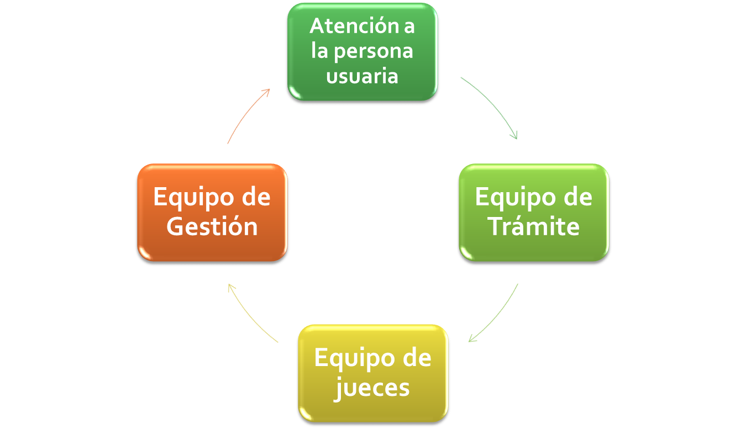

El Equipo de Gestión Interna del despacho tiene a su cargo el control y mejora de los indicadores de gestión, es decir el sistema de mejora continua. Está conformado por el juez coordinador, y el coordinador judicial quienes se reúnen periódicamente para controlar los avances y posibles retrocesos del Juzgado. Ellos toman acciones correctivas y dan seguimiento a los cambios implementados de manera que el Juzgado siga produciendo de manera abundante y ordenada

- Esquema de trabajo propuesto luego de la validación del rediseño de procesos:

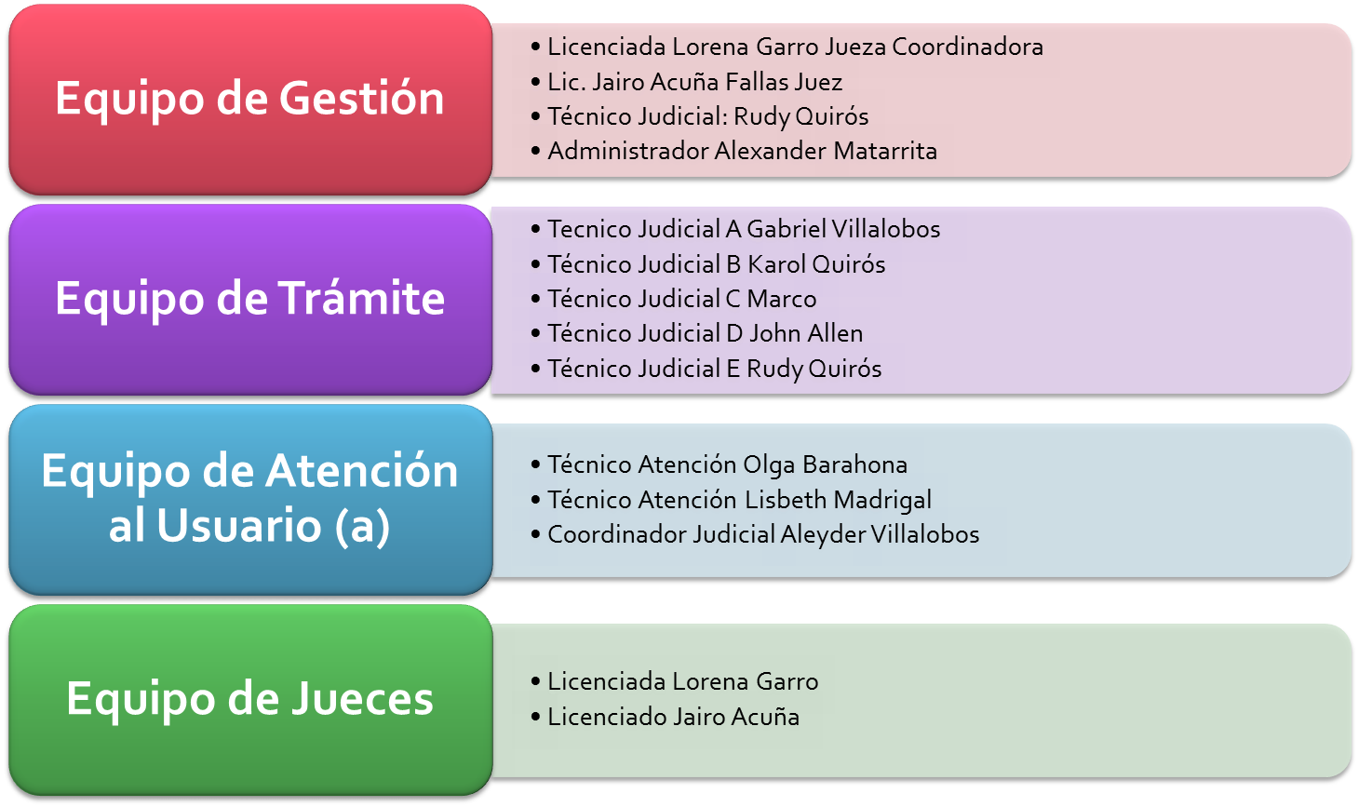
Figura N°2
Esta forma de trabajo facilita una distribución equitativa de las cargas de trabajo, disminución en los tiempos de respuesta de todas las materias, disminución del circulante y puesta al día de los escritorios.

Como producto final quedó en el Juzgado un mapa del proceso con las funciones de cada persona y los pasos a seguir; guía de revisión de casos para que no se pierdan los debates; capacitación en oralidad y en mejora continua; entre otros insumos que facilitarán la continuidad de los cambios.

2.3- ASUNTOS PENDIENTES AL FINALIZAR LA IMPLEMENTACIÓN:

Una vez finalizada la implementación quedaron instaladas las nuevas formas de trabajo adecuadas a las necesidades específicas del Juzgado. El personal quedó capacitado e implementado el equipo de gestión interna quienes mediante el Sistema de Mejora Continua promueven el cambio y lo mejoran, de manera que si surgen nuevos inconvenientes al ser un sistema dinámico y flexible es posible de manera oportuna identificarlo, atenderlo, y solucionarlo.

Por acuerdo con el despacho, al finalizar la implementación quedó pendiente la destrucción de expedientes físicos escaneados. Para realizar una verificación final de que todo se escaneó correctamente. El despacho junto con la administración regional concluirá esta labor.

Por las particularidades del despacho, y la multiplicidad de temas por solucionar. Se detalla a continuación los aspectos que al finalizar la implementación en el mes de diciembre del 2013 fue necesario retomar mediante el seguimiento que el equipo de Moderna Gestión realizó:

Tabla N°2
Asuntos Pendientes al Finalizar la Implementación
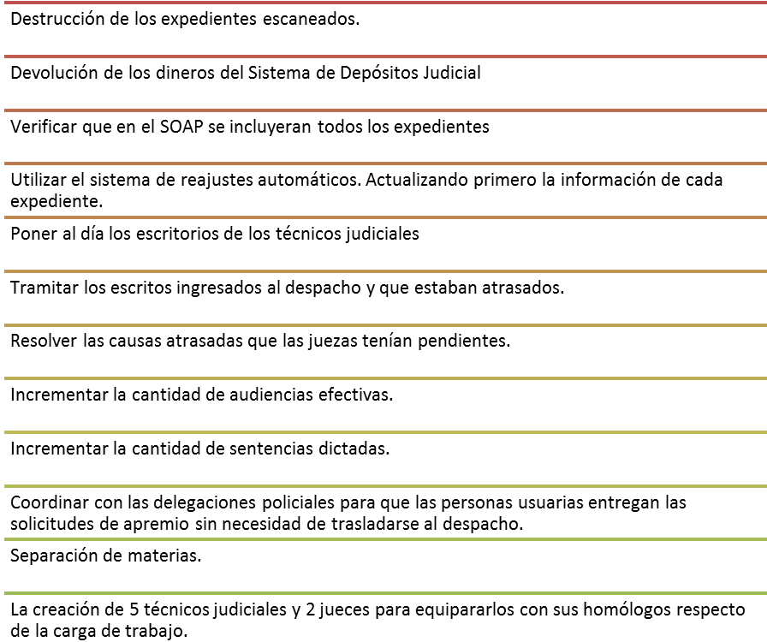

III. RESULTADOS OBTENIDOS CON EL REDISEÑO

3.1- ANÁLISIS COMPARATIVO DE LA SITUACIÓN DEL DESPACHO (ANTES Y DESPUÉS DEL REDISEÑO)

Una vez finalizada la implementación quedaron instaladas nuevas formas de trabajo adecuadas a las necesidades específicas del Juzgado. El personal quedó capacitado y el equipo de gestión interna mediante el Sistema de Mejora Continua le corresponde promover el cambio y mejorarlo, de manera que si surgen inconvenientes al ser un sistema dinámico y flexible es posible identificar, atenderlo, y solucionarlo.

La implementación del rediseño finalizó en diciembre del 2013.

Logros obtenidos con las medidas de corto plazo de enero a abril del 2013 con sólo la aplicación de la Moderna Gestión
En el cronograma de trabajo del proyecto II Circuito Judicial de Alajuela Oral Electrónico, el Juzgado Contravencional y de Pensiones del II Circuito Judicial de Alajuela se encontraba en el IV bloque de trabajo, el cual estaba programado para iniciar el día lunes 20 de mayo del 2013, donde se instalarían las herramientas informáticas en el despacho e iniciaría con la capacitación del personal Judicial en el uso de las mismas.

Por lo que de previo el equipo de Moderna Gestión se desplazó al Despacho desde la primera semana del año 2013 para que en el periodo previo a la implementación de los sistemas informáticos se pusieran en práctica todas las herramientas posibles de Moderna Gestión.

Así, sin tecnología y en un corto periodo de 4 meses fue posible alcanzar grandes éxitos, apartando al despacho de un estado de conformismo que mantuvo por varias décadas y elevarlo a un nuevo paradigma de cambio y de trabajo en equipo con miras a facilitar la puesta en marcha del proceso rediseñado.

Estos meses fueron fundamentales para lograr no sólo el cambio físico sino el cultural, acostumbrarlos a que el orden es fundamental, priorizar actividades y atender de forma impecable a la persona usuaria deben ser su norte todos los días.

Por lo que entre enero y mayo del 2013, previo a la instalación de los sistemas informáticos fue posible:
- Impacto en la persona Usuaria:
Descripción del Problema: No existía personal encargado de atender exclusivamente a las personas usuarias. En el mostrador era común que al medio día y después de las 16:30 gran cantidad de personas usuarias quedaban sin atender. Esperaban su turno por largas horas.
Logro:
- Se redistribuyó provisionalmente el personal, de modo que siempre existieran al menos dos funcionarios atendiendo a las personas usuarias.
- Todas las personas usuarias quedaban atendidas al finalizar cada jornada.
- Aunado a lo anterior, durante este periodo de cambio las Juezas Lorena Garro y Sandra Saborío colaboraron en la atención y toma de demandas y denuncias nuevas, además de las actividades que ya de por sí les correspondían lo cual evidenció los resultados de un trabajo de convencimiento y generación de compromisos con el servicio, que es uno de los objetivos del Programa.
Descripción del problema: Personas Usuarias debían esperar largas horas o días para que sus expedientes fueran ubicados. El mostrador permanecía sin atención porque el funcionario estaba buscando los expedientes.
Logro:
- Se organizaron todos los expedientes de la bodega y de los escritorios, se ubicaron por número consecutivo y por año, así como por tipo de proceso, lo que facilitó la búsqueda.
- El tiempo de espera disminuyó a minutos por cuanto fácilmente era posible encontrar el expediente. Ya el tiempo de trabajo luego de la jornada ordinaria era ocupada en otras tareas propias de la implementación: trámite de asuntos, escaneo, etc.
Descripción del Problema: Gran cantidad de personas usuarias ubicadas en el mostrador llenando formularios. Se apersonan por día en promedio 100 usuarios (as) a consultar sobre las gestiones, a firmar apremios y presentar nuevas solicitudes. En un solo día se llegó a atender 200 personas.
Logro:
- Se acondicionó un lugar (mesa, silla, y lapiceros) para que las personas usuarias cómodamente pudieran llenar los formularios sin ser interrumpidas y no saturaran el área del mostrador.
Descripción del Problema: Atención de llamadas telefónicas por rol, es decir cada técnico y técnica judicial tenía un día destinado para atender consultas telefónicas y nadie más atendía el teléfono. Ello generaba que si la persona del día estaba ocupada, el teléfono sonara largo rato sin atender.
Logro:
- Se eliminó el rol, todas las personas que conforman el despacho sin restricción deben atender inmediatamente las consultas telefónicas.
- Lograr Apremios corporales al día
Descripción del Problema: A nuestra llegada contabilizamos un retraso de casi un año (abril 2012) de solicitudes de apremio instadas por la parte actora pendientes de tramitar (hacer el estudio, confeccionar la orden y enviar la comisión o entregar a la persona usuaria que así lo solicitó).
Logro:
- Se logró disminuir 12 meses de tiempo de respuesta en la confección de las órdenes de apremio. A Mayo del 2013 se encontraban pendientes sólo las del mes en curso (mayo 2013).
Descripción del Problema: Existían 1200 solicitudes de apremio pendientes por tramitar, entre ellas 400 se encontraban en un ampo a la espera de ser agregadas al legajo respectivo y 600 solicitudes estaban agregadas pero sin confeccionar la orden. (Estas son las mismas que tenían casi un año de encontrarse pendientes de tramitar).
Logro:
- Todas las solicitudes fueron agregadas y tramitadas; las órdenes se notificaron, se enviaron las comisiones a las delegaciones policiales o bien se entregaron personalmente a los usuarios que así lo requirieron.
- Este logro fue posible porque se dividieron los apremios entre todos los y las técnicos judiciales y durante tres semanas y con carácter de urgencia sólo se tramitaron apremios. Esta medida fue muy importante socialmente puesto que habían menores de edad, adultos y adultos mayores sin recibir alimentos debido al retraso judicial.
Descripción del Problema: Únicamente existía una persona encargada de tramitar apremios, en su día más productivo lograba tramitar 30 asuntos. Esto generó un gran cuello de botella que resultó en cientos de expedientes atrasados.
Logro:
- Todos los y las técnicos judiciales fueron capacitados y todos tramitaban las solicitudes de apremios. El cambio fue tan drástico que en una hora una persona logró tramitar hasta 15 solicitudes de apremio.
- Trámite de expedientes de Pensiones al día
Descripción del problema: a nuestra llegada pudimos identificar que no había un sistema que garantizara que los técnicos judiciales tramitaran al día las solicitudes de las personas usuarias, era usual que detuvieran sus labores para dedicarse a buscar expedientes extraviados. Esta búsqueda podía tardar varias horas. Sumado a lo anterior, debían dejar su escritorio para atender público.
Logro:
- Se revisaron uno por uno todos los expedientes ubicados en la bodega, en casillas y en los escritorios. Para definir prioridades.
- Se clasificaron por tipo de tarea pendiente, así como por número de expediente consecutivo y año. Esto nos aseguró orden, tramitar los casos más antiguos, atender el trámite sencillo y el complejo, lo que trajo como consecuencia una disminución del tiempo en la búsqueda de expedientes y un trámite más eficiente.
- Los y las técnicos judiciales en ese momento atendían público sólo en casos muy clasificados. Es decir sólo se dedicaban a tramitar y cumplir con las metas de la implementación.
Descripción del problema: Los y las técnicos judiciales no tenían un orden para tramitar las solicitudes, iban tomando una por una, sin organizar los tipos de solicitudes por prioridad. Lo anterior provocó que la cantidad de asuntos pendientes de trámite en general (no apremios) en Pensiones ascendiera hasta 1200 asuntos.
Logro:
- Cada técnico (a) judicial de acuerdo a las indicaciones del Equipo Implementador revisó cada expediente, los clasificó por tareas (reajustes, traslados, oficios a la CCSS, recursos, incompetencias, ente otros) los reacomodó en un espacio físico y por día cada uno fue tramitando esas grandes tareas, en promedio cada técnico tramitó 230 asuntos.
- Para esta actividad se logró que el Consejo Superior autorizara 40 hrs extras por persona de manera que en tres semanas se lograron tramitar 1149 asuntos.
Descripción del Problema: la antigüedad de los casos atrasados pendientes por tramitar era de un año (Abril 2012).
Logro:
- El trámite quedó al día a mayo del 2013, es decir se logró tramitar todo lo que tenía un año de atrasado. Se tramitaron incompetencias, recursos, reajustes, se solicitaron oficios, se notificaron resoluciones, se enviaron comisiones, entre otros.
- Se rescata que las juezas del Juzgado, la técnica de servicios generales y el coordinador judicial también ayudaron en esta labor. El trámite quedó al día. Se estima este un logro monumental.
Descripción del Problema: Los y las técnicos judiciales habían acumulado más de 900 escritos para agregar y tramitar.
Logro:
- Durante las mismas tres semanas seleccionadas para tramitar, los y las técnicos judiciales agregaron y tramitaron 925 escritos presentados por las partes, en promedio cada técnico agregó 185 escritos. Los escritos por agregar quedaron al día.
4. Reorganización del sistema de almacenaje o estantería y de la forma de ubicar los expedientes para evitar retrasos cuando las personas usuarias llegan a consultar y Destrucción de expedientes destruibles
Descripción del problema:
Desorden de expedientes físicos tramitados, con sentencia dictada, abandonados y en espera de remesa.
No existía un sistema de clasificación y almacenaje de los expedientes, todos los asuntos estaban en la bodega desordenados entre expedientes archivados, activos, abandonados, suspendidos, contravenciones desestimadas, legajo de apremios, con sentencia. Había expedientes tirados en el suelo.
En 30 años ningún Juez o equipo de trabajo del despacho había realizado una destrucción de expedientes de acuerdo a los lineamientos institucionales.
Cuando le personal del despacho realizó la revisión individual de expedientes, hallamos casos de 1978 a la fecha que ya se podían destruir.
Además en el mismo lugar mezclado con los expedientes encontramos: sillas dañadas, muebles dañados, productos de limpieza acumulados, artículos de oficina en mal estado (monitores, sumadoras). No se podía ni siquiera caminar entre los estantes.
Logro:
- Durante seis semanas todos los técnicos judiciales y jueces del despacho revisaron uno por uno un total de doce mil sesenta y nueve asuntos.
- Se clasificaron en 7892 expedientes Contravencionales, 1665 expedientes de Pensiones y 2512 legajos de pensiones.
- Todos los expedientes cumplían con los requisitos institucionales para ser destruidos, siguiendo la tabla de conservación de expedientes y documentos de la materia y con el visto bueno de la Jueza Coordinadora del despacho y de la Administración del Circuito.
- Todos los expedientes se revisaron y luego se descocieron, se clasificaron por el color de las hojas, se separaron los hilos, las carátulas, se levantó un acta de cada uno. En el mes de mayo del 2013 se estaba a la espera de que el Archivo Judicial publicara el edicto y autorizara la destrucción.
- Sumado a lo anterior, en la labor de reorganización de la bodega se revisaron uno por uno cerca de 3000 expedientes con sentencia dictada y en fase de ejecución, se clasificaron por año y consecutivo y se colocaron en un estante rotulado.
- Además se revisaron uno por uno 2000 legajos de apremios activos aprox., se clasificaron por año y por consecutivo y se colocaron en un estante rotulado.
- También se revisaron 1200 asuntos pendientes por tramitar que también fueron reubicados en otro estante.
- Se entregó a la administración todos los estantes que sobraron, y todos los muebles innecesarios, así como los artículos de limpieza y oficina que estaban demás.
- En conclusión, para organizar la bodega, mejorar el sistema de clasificación y búsqueda de expedientes, disminuir el tiempo de espera de los usuarios, eliminar el extravío de casos por días o semanas, y lograr un ambiente de trabajo más saludable se revisaron y clasificaron cerca de diecinueve mil expedientes físicos.
Descripción del problema: acumulación de documentación y libros de control desde 1970. (Reportes y registros, libros de conocimientos, libros de entrega, registros de asistencia, libros de fallo, agendas de señalamientos, correspondencia, informes de jueces, comisiones, nombramientos, entre otros)
Logro:
- Bajo la dirección de la Administración del circuito por su conocimiento técnico y experiencia se revisaron uno por uno y se destruyeron documentos varios y libros de control siendo los más viejos de 1970, 1973 y 1974.
- Cabe destacar que todo lo destruido se revisó y confirmó con la tabla de conservación de documentos de la materia, bajo la supervisión de la Jueza Coordinadora y de la Administración del Circuito.
- El espacio físico que se liberó sacando muebles y destruyendo expedientes (después de que ni siquiera se podía caminar) era tan grande que el espacio fue ocupado provisionalmente por la empresa escaneadora se ubicó allí y colocó 4 escáner industriales, tres mesas de trabajo y hay 10 personas dedicadas a esta labor, y aún sobra espacio.
Logros obtenidos con las medidas de mediano plazo
Como primer gran paso se tomaron estas acciones, mediante la aplicación de las reglas de la Moderna Gestión Judicial se logró organizar al despacho para continuar con el siguiente paso que fue implementar el rediseño, a estas se les llama medidas de mediano plazo que arrancaron en el mes de junio y finalizaron en diciembre del 2013.
A continuación se enumeran los principales logros obtenidos al mes de diciembre del 2013 cuando el programa finalizó la implementación:

- Aumentó el compromiso del personal con el despacho y la función social que realizan.
- Se eliminaron las filas de espera de más de cien personas.
- Los usuarios ya no deben esperar 4 horas o más en ser atendidos.
- Se eliminaron todos los estantes que no se ocupaban en el despacho. Este espacio fue aprovechado para separar físicamente la materia de Contravenciones de la de Pensiones.
- La empresa contratada escaneó todos los expedientes físicos, el despacho revisó la calidad y los subió al Escritorio Virtual. Esta labor inicio en mayo y finalizó a finales de noviembre 2013, es decir tomo siete meses poder completar este trabajo. Se escanearon alrededor de 95.000 imágenes.
- Se remesaron y se enviaron al archivo Judicial los expedientes de los años 95 al 2009, debidamente enlistados. Con el fin de no hacer incurrir a la institución en gastos innecesarios, la Dirección Ejecutiva planteó que los expedientes de los años 95 al 2009 no fueran escaneados, sino que se procediera a remesarlos y remitirlos al Archivo Judicial. Esta labor inicio en Octubre y finalizo en noviembre del 2013, se remesaron cerca de 3500 expedientes.
- Se enlistaron y se escanearon todos los escritos pendientes por agregar y se subieron a cada uno de los expedientes electrónicos, hablamos de aproximadamente 4670 escritos acumulados en 7 meses.
- Se logró crear y capacitar un equipo encargado del área de Atención a la persona usuaria, es decir antes no había un equipo especializado en la atención de las personas usuarias en una materia tan sensible como lo es las Pensiones Alimentarias, se instauró un equipo selecto para recibir las solicitudes de Apremios Corporal y que de inmediato se confeccionen, para evitar que las personas usuarias demoren en su gestión, este equipo recibe directamente las solicitudes de Apremios Corporales de las personas usuarias y por medio del Escritorio Virtual lo distribuyen al Técnico y Técnica encargada del asunto para que de esta manera sea confeccionado de forma inmediata, lo que conlleva que la persona usuaria pueda llevarse la orden de apremio ese mismo día y sin esperar más de lo necesario.
- Se logró dar acceso a las partes por medio de Gestión en Línea, es decir el despacho les asigna una clave y la parte cómodamente desde su casa u oficina puede ver su asunto de manera virtual, incluso pueden enviar escritos y llevar el seguimiento de su caso. Con esto se logró que la persona usuaria no tenga que desplazarse hasta el despacho y consecuentemente se reduce la afluencia de personas usuarias al despacho.
- Se reubicó a cada uno de los técnicos y técnicas del despacho de manera ordenada.
- Se logró que el centro de Conciliaciones de la localidad asumiera los señalamientos de las audiencias de conciliación, lo que descongestionó en gran medida las cargas del Coordinador Judicial.
- Se logró entregar de manera inmediata las Órdenes de Apremio Corporal, cumpliendo lo dispuesto en la Circular 135-2013 del Consejo Superior. Se recibe la solicitud por medio del equipo de Atención al Usuario, este equipo de funcionarios toman la manifestación de solicitud de apremio directamente en el expediente electrónico por medio del Escritorio Virtual y de inmediato se envía al técnico o técnica encargada del asunto a confeccionar la Orden de Apremio, misma que la persona usuaria retira de manera inmediata en un tiempo promedio de quince minutos.
- Se logró ordenar la manifestación del despacho, creando dos ventanillas de uso exclusivo para las solicitudes de Apremios Corporales (lo que vino a descongestionar en gran medida la afluencia de público A finales del mes de mayo del año 2013 se finalizó la capacitación en el uso de las herramientas informáticas y se echó a andar la siguiente fase del proceso que incluía escanear y revisar calidad de todos los asuntos activos y sus respectivos legajos, subirlos al sistema informático, así como inventariarlos, actualizar el SOAP, actualizar el sector en que trabaja cada parte demandada para poder contar con aumentos automáticos y por supuesto confeccionar los informes mensuales.
- Uso del Escritorio Virtual por parte de todos los integrantes del Tribunal (técnicos y jueces) generando una mayor organización en las tareas diarias de cada usuario.
- Uso del certificado de firma electrónica/holográfica, esto permite reducir los tiempos de firmado de las resoluciones emitidas por los jueces y juezas.
- Definición de ubicaciones para los expedientes virtuales, logrando con esto que no se demoren trámites a realizar o el extravío de casos.
- Cada usuario interno del Escritorio Virtual tiene definida cada tarea que debe de realizar, lo que le permite organizar su trabajo y ser más eficiente.

Sumado a ello y en forma paralela tramitar los casos nuevos y los antiguos utilizando los pilares de la Moderna Gestión y las nuevas herramientas informáticas y mantener las órdenes de apremio AL DIA.

Es necesario hacer hincapié que en este despacho no se contaba con sistemas informáticos, por ejemplo SCGDJ no existía, por lo que el aprendizaje del personal fue aún mayor ya que debieron conocer al mismo tiempo SCGDJ, EV, Gestión en Línea, por ende el periodo de estabilidad del trámite tardó más.

Al finalizar el mes de diciembre del 2013 todos los cambios sugeridos por el Equipo de Moderna Gestión fueron interiorizados por las Juezas y técnicas (os) judiciales, quienes conforme avanzó la fase de estabilización procuraron cumplir con los objetivos.

Sin embargo por la poca cantidad de personal con que cuenta el despacho y por la ausencia de compromiso del equipo de gestión, a pesar de las visitas y seguimientos así como recomendaciones que el Programa ha realizado, a julio del 2014 nuevamente tienen los escritorios atrasados (la última vez que lograron ponerse al día fue en el mes de mayo del 2013). El atraso en el trámite es de 12 meses.

El programa propuso al equipo de gestión interno del despacho soluciones para ponerse al día, sin embargo no se cumplieron. Por ejemplo se sugirió incrementar la producción de casos tramitados por día, incrementar la cantidad de sentencias dictadas por semana, se promovió audiencia realizada sentencia dictada, entre otros. Seguimos trabajando en un plan para descongestionar el despacho.).

Logros cuantitativos al finalizar la implementación:

18. Desmaterialización de los expedientes: En cuanto al tema del escaneo de los expedientes, se ha logrado hasta la fecha digitalizar e incorporación un 100% de los asuntos activos.
Es importante indicar que la revisión de la calidad de todas las causas que fueron escaneadas estaba bajo la responsabilidad de los Técnicos Judiciales del Tribunal de Juicios.

19. Eliminación de Cuellos de botella, actividades innecesarias que no generan valor, cese de tiempos muertos: Todos los problemas detectados en el estudio previo al rediseño de las nuevas formas de trabajo se solucionaron. En cuanto a la implementación del mapa de procesos que se creó y rediseñó, se logró implementar la totalidad de los pasos sugeridos

20. Comportamiento del Circulante total: Este dato estadístico incluye todos los casos en trámite sin sentencia y los casos en fase de ejecución, estos últimos son los que permanecen activos por 25 años o más dependiendo de la cantidad de menores involucrados.

En el mes de mayo del 2013 como se explicó, se tomaron medidas de corto plazo por lo que el circulante llegó a 3780 causas. Sin embargo a partir del mes de junio 2013 se inició con la fase de escaneo, verificación de la calidad, implementación y capacitación del SCGDJ y Escritorio Virtual, actualización de agenda cronos, actualización SOAP, inventario de expedientes, simultáneamente se tramitaba y atendía a las personas usuarias, lo que provocó que los técnicos judiciales utilizaran gran parte de su tiempo efectivo en aprender y familiarizarse con todo el nuevo proceso, por lo que inevitablemente relegaron el trámite de las causas. Esto provocó un incremento del circulante que no ha sido posible frenar. El circulante total a diciembre del 2013 incrementó en un 11.9% respecto del mes de mayo 2013 cuando inició la implementación, pasando de 3780 causas a 4230 causas.

Otro factor que influye en el incremento de causas es que las personas usuarias incrementaran su confianza en el sistema judicial por lo que se han presentado a reactivar las causas, por ejemplo sólo en el mes diciembre del 2013 reingresaron 357 causas, además de los casos nuevos.
Gráfico N°1
Circulante del Juzgado de Pensiones del Segundo Circuito Judicial de Alajuela al finalizar las medidas de corto plazo versus el circulante al finalizar la implementación
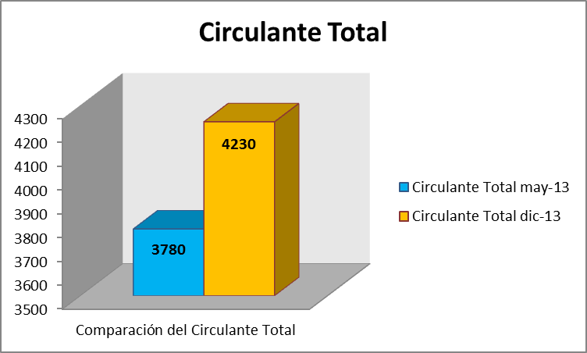
Fuente: Informes estadisticos elaborados por el Despacho

Fuente de información: Informes mensuales proporcionados por el Coordinador Judicial del Despacho señor Carlos Arce Cubillo.

21. Comportamiento de circulante en trámite: este dato estadístico refleja los casos en trámite, es decir los asuntos que no tienen sentencia dictada.

Entre los meses de diciembre 2012 y junio del 2013, momento en que se realizaron las medidas de corto plazo, fue posible reducir el circulante en trámite, el despacho logró tener en 483 asuntos, es decir que del 31 de diciembre 2012 al 30 de junio del 2013 la disminución del circulante activo fue de 68.37%.

Ya en marcha la implementación a partir del 01 de julio del 2013 al 31 de diciembre del 2013 el circulante llegó a 862 causas, es decir incrementó en un 43.97%.

Es importante hacer notar en durante el periodo comprendido de mayo a diciembre del 2013 todo el personal del despacho enfocó su labor en:
- Realizaron un inventario de 4038 asuntos.
- Seleccionaron para escanear más de 4000 asuntos.
- Revisaron la calidad de lo escaneado en esos 4000 expedientes, revisando folio por folio y comparándolo con el documento digitalizado.
- Levantaron listados de expedientes escaneados y de imágenes procesadas.
- Recibieron capacitación en los nuevos sistemas informáticos. Recordemos que este juzgado no tenía ni SCGDJ ni EV.
- Actualizaron todas las causas en el SOAP y fue el único juzgado a nivel nacional que cumplió en el plazo establecido por el Consejo Superior.
- Actualizaron el Sistema de Depósitos Judiciales en cada causa.
- Simultáneamente debieron aprender a utilizar las herramientas, lo que les tomó más tiempo debido a las múltiples actividades que debían cumplir para transformarse de un despacho tradicional a uno con Moderna Gestión y tecnología.
- También en el mes diciembre 2013 inició uno de los periodos más complejos en el trámite de un Juzgado que atiende pensiones alimentarias, debido a que con el pago de aguinaldos se incrementó la cantidad de trámite, por lo que dieron fijar prioridades urgentes para dar abasto con la atención al usuario y cumplir con la entrega de órdenes de apremio inmediatas.
- A partir del mes de diciembre del 2013 hasta marzo 2014 entre aguinaldos, salarios escolares y las solicitudes de apremios corporales se incrementó la cantidad de asuntos por tramitar, lo que inevitablemente representó un incremento en el circulante de casos activos.

A pesar del incremento de junio a diciembre 2013 por la puesta en marcha de la implementación, se logró en un año una gran disminución del circulante activo ya que en mes de diciembre del 2012 cuando no había iniciado el proyecto el circulante en trámite era de 1527 causas y doce meses después, es decir en diciembre del 2013 cuando finalizó la implementación e inicio del Sistema de Mejora Continua el circulante descendió a 862, por lo fue posible disminuir el circulante en trámite en un 56%. Los datos fueron tomados de los informes trimestrales reportados a la Sección de Estadística.

Gráfico N°2
Circulante en trámite del Juzgado de Pensiones del Segundo Circuito Judicial de Alajuela
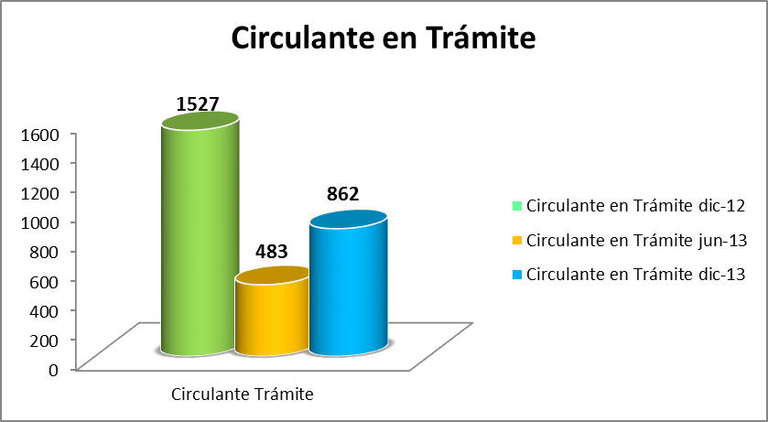
Fuente: Informes estadisticos elaborados por el Despacho

Durante el año 2013 periodo en que el despacho fue intervenido para mejorar su gestión ingresaron 1976 asuntos entre nuevos y reentrados. Todos estos casos debieron ser tramitados de forma expedita, sin embargo por las limitaciones de recurso humano sumado al proceso de cambio únicamente se terminaron 1037 asuntos.

Recordemos que este despacho era el más complejo del Circuito, que el desorden en su organización era de tal magnitud que en 30 años nadie había logrado organizar el despacho.

Gráfico N°3
Comportamiento de los casos entrados vrs casos terminados del Juzgado de Pensiones del Segundo Circuito Judicial de Alajuela

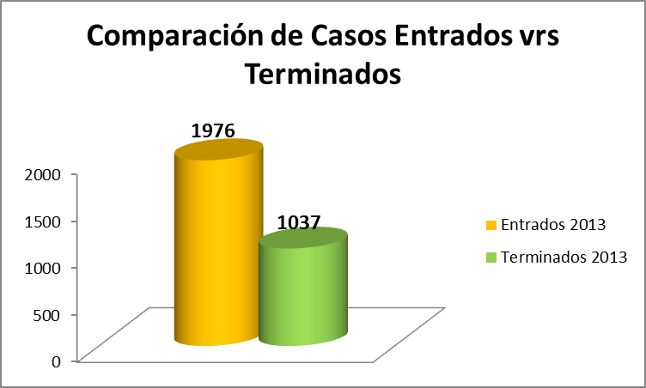
Fuente: Informes estadisticos elaborados por el Despacho

22. Disminución en el trámite pendiente por escritorio: En promedio cada técnico judicial tenía un atraso de 5oo trámites pendientes entre agregar escritos y tramitar expedientes (sin contabilizar las solicitudes de apremio).

Este atraso se daba por las siguientes razones:
- Gran cantidad de expedientes, legajos, incidentes y escritos físicos, la mayoría de ellos sin control alguno de su ubicación o estado.
- La falta de un control efectivo de ubicación de los documentos (expedientes, escritos y otros) provocaba un ambiente desordenado y de mucho trabajo pendiente.
- Se realizaban muchas actividades durante el día que no agregaban ningún valor al trámite de los expedientes. Ejemplo: atender usuarios, búsqueda de expedientes y escritos.

Se tomaron medidas para eliminar los problemas anteriores y lograr tramitar las causas al día:
- Se estableció una cuota de trabajo (Tramitar de 20 a 30 expedientes diarios)
- Definición de tareas, actualmente los Técnicos con causas asignadas se dedican exclusivamente al trámite éstas.
- Los técnicos y Técnicas Judiciales ya no atienden público.
- Los técnicos y Técnicas Judiciales ya no reciben demandas de Contravenciones.

Por medio de estas acciones gradualmente han disminuido los casos pendientes de trámite por persona. A continuación se muestra una tabla en la que se observa la cantidad de casos por persona por semana.

Tabla N°2
 | 23-oct | 28-nov | 05-dic | 12-dic | 19-dic | % de disminución
Gabriel González | 679 | 513 | 546 | 459 | 463 | 32%
Karol Quirós | 308 | 299 | 329 | 252 | 280 | 18%
Marco Ruíz | 620 | 378 | 398 | 395 | 411 | 36%
Olga Barahona | 643 | 632 | 663 | 677 | 703 | -5%
Rudy Quirós | 511 | 318 | 343 | 376 | 389 | 26%

23. Trámite al día de Solicitudes de Apremio: A continuación se muestra uno de los logros más satisfactorios alcanzados en el Juzgado Contravencional y de Pensiones del II Circuito Judicial de Alajuela, el atraso en la resolución de las Solicitudes de Apremio era una problemática constante, sumado a esto el trámite se llevaba a cabo con un proceso colmado de fallas y vicios, que perjudicaban gravemente a la persona usuaria.
Algunos de estos yerros son los siguientes:

Tabla N°4
- No se tenía control eficiente de las solicitudes presentadas.
- Las Órdenes de Apremio ya firmadas por la Juez que se debían enviar por correo no se enviaban a tiempo y en algunos casos nunca se enviaban.
- Después de solicitada la Orden de Apremio se debía esperar 4 días o más para tener la respuesta.
- Cuando un(a) usuario(a) se presentaba a retirar la orden de apremio esta no se encontraba confeccionada o simplemente no aparecía.
Lo anterior se reducía a usuarias esperando por horas sentados(as) afuera del Juzgado (en muchos casos mujeres embarazadas, con niños en brazos o personas adultas mayores).

Satisfactoriamente al día de hoy podemos asegurar que los y las usuarias que solicitan una Orden de Apremio Corporal en este despacho reciben una respuesta inmediata y una atención de calidad.

La siguiente tabla muestra los cambios implementados en el trámite de Solicitudes de Apremio:

Tabla N°5
- Control total de todas y cada una de las Solicitudes presentadas.
- Solicitudes firmadas para enviar por correo y conservar derecho tienen la misma prioridad que las que se retiran personalmente en el Juzgado.
- Ya no se debe esperar 4 días para poder retirar la Orden de Apremio, se entrega el mismo día que se solicita.
- El tiempo de espera para recibir la resolución de la Solicitud de Apremio se redujo de horas a minutos.

A continuación se muestra gráficamente la eliminación de Solicitudes de Apremio Pendientes de Trámite y la reducción del Tiempo de Espera para retirar las órdenes de Apremio respectivamente, a la salida del Equipo de Moderna Gestión en Diciembre del 2013.

Gráfico N°4
Comportamiento de las solicitudes de apremio en el Juzgado de Pensiones Alimentarias del II Circuito de Alajuela al finalizar la implantación.

Fuente: Informes estadisticos elaborados por el Despacho

Figura N°3
Disminución extraordinaria del tiempo de entrega de la orden de apremio a la usuaria en el Juzgado de Pensiones Alimentarias del II Circuito de Alajuela al finalizar la implantación
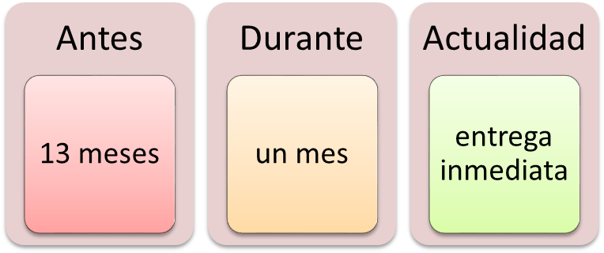

24. Ambiente Laboral Ordenado y Limpio: Otro de los problemas más agobiantes que encontró el equipo implementador a su llegada al Juzgado fue un despacho con un ambiente saturado y totalmente desordenado, por lo que de inmediato se tomaron las siguientes medidas:
- Se reorganizó el espacio físico de acuerdo a las necesidades de los usuarios tanto internos como externos del Juzgado.
- Se eliminaron los estantes y mobiliario de oficina donde se colocaban los expedientes, legajos y escritos que ya resultaban innecesarios.
- Apoyar al personal para que procedieran con la eliminación de los expedientes que cumplían con el plazo de conservación establecido por la institución.
- Se ocultaron y eliminaron cables que antes daban una imagen de desorden, (instalaciones eléctricas, telefónicas y puntos de red instalados incorrectamente o en mal estado), se ubicaron los teléfonos y puntos de red en lugares clave para el acceso de los y las técnicos judiciales.

25. Logros Varios: A continuación se mencionan otros logros alcanzados durante la implementación:

Tabla N°6
Antes | A nuestra salida del despacho
Uno se utilizaba adecuadamente la Agenda Cronos | Todos los Técnicos(as) tienen acceso a ella. Y quedaron debidamente capacitados
No se mantenía la Agenda Cronos debidamente actualizada | Los resultados de los señalamientos se encuentran actualizados a diciembre 2013.
El personal no conocía el buen funcionamiento de la Agenda Electrónica. | Técnicos capacitados en el correcto uso de la Agenda Electrónica.
Sistema de Obligados a Pensión Alimentaria (SOAP) desactualizado. | Al 31 de agosto del 2013 el SOAP se actualizó completamente cumpliendo con lo dispuesto mediante la Circular 99-2013.
Expedientes sin actualizar en el Sistema de Depósitos Judiciales (SDJ), ajustes de ley se realizaban de manera manual. | Al 31 de octubre el SDJ se encuentra totalmente alimentado con la información necesaria para aplicar los aumentos de ley de forma automática.

Es importante rescatar que el Juzgado de Pensiones de San Carlos también es competente para conocer de la materia contravencional. Por lo que el esfuerzo para poner al día ambas materia fue aún mayor. Durante el proceso se solicitó al Consejo la separación de las materias, sin embargo no se autorizó. De modo que –con gran ayuda de la Administración- se separaron funciones, funcionarios y espacio físico a efecto de dar mejor servicio a las personas usuarias.

3.2- ASPECTOS IMPORTANTES SOBRE ORALIDAD

Sobre las audiencias Orales.

Destacan los siguientes aspectos:

- Se realizó el taller de oralidad en la que participaron de manera activa las juezas del despacho.
- Se promovió la grabación de las audiencias para que no transcribieran la prueba, sin embargo las juezas no adoptaron esta recomendación.
- Se promovió el dictado de sentencia oral una vez finalizada la audiencia, sin embargo las juezas no adoptaron esta recomendación.
- Se promovió el dictado de sentencias orales, pero a la fecha las sentencias siguen siendo escritas.
- A pesar de que existía voluntad de las juezas para iniciar las audiencias en forma puntual, la dinámica del despacho no permitió iniciar a tiempo porque las juezas debían firmar apremios, autorizar depósitos, autorizar SREM, autorizar SOAP, entre otras actividades que requerían atención inmediata.
- A partir del mes de diciembre del año 2013 mediante circular CIRCULAR Nº 212-2013 se definieron la: “Reglas para el dictado de las sentencias orales o escritas en las distintas jurisdicciones del país”.- La Corte Plena en sesión N° 47-13, celebrada el 11 de noviembre 2013, artículo XXIV, aprobó las siguientes “Reglas para el dictado de las sentencias orales o escritas en las distintas jurisdicciones del país”, cuyo texto literalmente dice respecto de la materia de Pensiones:

“SALA SEGUNDA: Las sentencias que se dictan en los procesos que se ventilan oralmente en procesos laborales o de familia, con independencia del grado de complejidad de los casos, deben consignarse por escrito, o bien, digitarse electrónicamente, de manera tal que, cualquiera de los interesados pueda solicitar se reproduzca en un respaldo de esa naturaleza o entregársele una copia escrita. “

3.3.- HERRAMIENTA PARA LA MEJORA CONTINUA: “INDICADORES DE GESTIÓN”

El programa de Moderna Gestión y Oralidad instaló en el Juzgado de Contravencional y de Pensiones el Sistema de Mejora Continua que está a cargo del Equipo de Gestión interna del despacho, el cual está conformado por la Jueza Coordinadora licenciada Lorena Garro, el Coordinador Judicial señor Aleyder Villalobos y la técnica Judicial Karol Quirós.

El Equipo de Gestión recibió capacitación en el Sistema de Mejora Continua y mediante el acompañamiento del equipo implementador lograron adoptar el modelo.

Este equipo tiene la responsabilidad de velar porque se cumpla lo implementado en el Juzgado de Pensiones y Contravencional y asegurarse de que todos siguen el nuevo rediseño de procesos, además, de controlar y supervisar los escritorios de cada uno de los integrantes del despacho, esto les permita tomar las mejores decisiones en cuanto a las cargas de trabajo y con esto lograr una mejora continua y una mayor eficiencia, además de cumplir los términos legales y asegurarle a los usuario externos una respuesta más oportuna a sus problemas.

El Sistema de Mejora Continua inició en setiembre del 2013. Debido a la complejidad del despacho se instaló 4 meses antes para ensayar el contenido de las reuniones y promover su mantenimiento a través del tiempo. El Equipo de Gestión se reunió semanalmente de setiembre 2013 a enero del 2014 bajo la supervisión del Implementador, logrando ensayar el proceso de recolección de la información, análisis, y toma de decisiones en procura de la estabilización del rediseño y procurar la mejora continua.

A partir del mes de febrero del 2014 el equipo dejó de reunirse a pesar de la recomendación del programa. Lo que se mantuvo fueron las visitas mensuales del Implementador para colaborarles en el mantenimiento de los resultados, sin embargo no hubo apertura para adoptar las recomendaciones y los procesos de nuevo empezaron a atrasarse. A partir del mes de setiembre del 2014 por la jubilación de la Licenciada Lorena Garro, provisionalmente asumió la coordinación el Licenciado Melquisedec Rodríguez quien se encuentra comprometido con el cambio y dará continuidad a las reuniones.

Los indicadores de gestión fueron construidos en un taller. El tribunal definió sus indicadores y se les capacitó para darles seguimiento. Los indicadores son:
- Disminución del Circulante en trámite.
- Disminución de las audiencias suspendidas por factores internos.
- Escritorios al día.
- Entrega de órdenes de apremio al día.
- Incremento en la cantidad de sentencias dictadas.

IV. RECOMENDACIONES FINALES
Al finalizar la implementación se detallaron aquellos aspectos que el despacho debe mantener para continuar mejorando de forma tan contundente. A continuación se muestra una tabla con las recomendaciones finales
Proceso | Conclusión/ Recomendación | Responsable de dar seguimiento y verificar cumplimiento
Equipo de Gestión/Juez, Coordinador | Que las reuniones del equipo de gestión se integren, la decisión con relación a la problemática planteada y el seguimiento de esa decisión. | Equipo de Gestión
Equipo de Gestión/Coordinador Judicial | Seguir completando la bitácora de incidencias relacionadas con el E.V. y la Agenda cronos, de cuando el sistema falla y cuando se encuentra | Coordinador judicial
Equipo de Gestión | Seguir reduciendo el circulante cada mes tomando acciones concretas y correctivas | Equipo de Gestión
Equipo de Gestión/Juez, Coordinador | Revisar los buzones de todos los jueces y técnicos judiciales e identificar cuellos de botella, causas con más de una semana de atraso, entre otros, para informar al equipo de gestión y tomar medidas al respecto | Juez Coordinador
Equipo de Gestión | Poner al día los escritorios de los técnicos judiciales | Equipo de Gestión
Jueces Decisores | Resolver las causas atrasadas que las juezas tenían pendientes | Equipo de Gestión
Jueces Decisores | Incrementar la cantidad de sentencias dictadas | Equipo de Gestión
Equipo de Gestión | Procurar que todas las audiencias señaladas sean iniciadas en forma puntual. | Equipo de Gestión
Equipo de Gestión | Incrementar la cantidad de audiencias efectivas | Equipo de Gestión
Recepción y distribución de documentos y escaneo | Recepción e incorporación puntual al EV de todos los faxes y escritos que ingresen por correo interno. Esto debe de estar siempre al día. | Coordinador Judicial
Técnicos de Trámite | Tramitar los escritos ingresados al despacho y que estaban atrasados | Equipo de Gestión
Recepción y distribución de documentos y escaneo | Escritos ingresados y escaneados, que se encuentran acumulados, en el caso de las citas se pueden destruir después de realizada la audiencia al igual que las notificaciones, en el caso de los escritos se debe de aplicar la circular N°90-2012 de la Secretaría General y la Circular N°35-2012 de la Dirección Ejecutiva y el Artículo XCI, del acta N°26-2013 del Consejo Superior | Juez Coordinador
Jueces Decisores | Llevar un control de la cantidad de sentencias que se dicten, el desglose por juez | Equipo de Gestión
Equipo de Gestión | Destrucción de los expedientes escaneados | Equipo de Gestión
Técnicos de Trámite | Devolución de los dineros del Sistema de Depósitos Judicial | Equipo de Gestión
Técnicos de Trámite | Verificar que en el SOAP se incluyeran todos los expedientes | Equipo de Gestión
Equipo de Gestión | Utilizar el sistema de reajustes automáticos. Actualizando primero la información de cada expediente. | Equipo de Gestión
Equipo de Gestión | Coordinar con las delegaciones policiales para que las personas usuarias entregan las solicitudes de apremio sin necesidad de trasladarse al despacho | Equipo de Gestión
Equipo de Gestión | Separación de materias | Doña Eva Camacho
Equipo de Gestión | La creación de 5 plazas de técnicos judiciales y 2 plazas de juez para equipararlos con sus homólogos respecto de la carga de trabajo. | Doña Eva Camacho

V. RESULTADOS DE SEGUIMIENTO

5.1- ANÁLISIS DEL ESTADO ACTUAL DE IMPLEMENTACIÓN DE LAS PROPUESTAS DE SOLUCIÓN.

A solicitud del Consejo Superior el Programa de Moderna Gestión y Oralidad realiza visitas periódicas in situ con el objetivo de verificar que el modelo implementado se mantenga y refrescarlo en caso de ser necesario. Monitorear los sistemas informáticos, identificar si existen atrasos injustificados y coordinar la puesta al día. Revisar los indicadores del despacho y comparar los avances. También durante las visitas de seguimiento se encarga de solventar dudas, recapacitar en los procesos y uso de los sistemas informáticos especialmente en el caso de personal de nuevo ingreso.

Debido a los atrasos encontrados se han fijado cronogramas de trabajo para ponerse al día, se recomendaron ajustes en la organización y ninguno fue asumido por el despacho, particularmente por las juezas Lorena Garro (se pensionó a partir del 01 de setiembre del 2014) y María del Milagro Montero Barrantes (inició en el despacho en octubre del 2013 y finalizó su nombramiento en julio del 2014).

A partir del mes de febrero del 2014 las reuniones semanales del equipo de gestión interna del despacho no se volvieron a realizar. Fueron retomadas hasta el mes de julio 2014, siendo que a partir del mes de setiembre es el Licenciado Melquisedec Rodríguez quien asume esta función de liderar el equipo interno.

Tabla N°7
Resumen de estado actual de implementación de las propuestas de solución.
Nombre de Despacho u Oficina Judicial
Proyecto de Rediseño de Procesos II Circuito Judicial de Alajuela
Propuesta | Estado | Pendiente  (al finalizar el rediseño) | Estado Actual  (al realizar el seguimiento)
Brindar un servicio ágil y de calidad a los y las usuarias del Juzgado de Pensiones del II Circuito Judicial de Alajuela. | En proceso | Si | Pendiente
Distribuir equitativamente las cargas de trabajo, con el fin de eliminar y evitar nuevos atrasos y cuellos de botella en la tramitación de las diferentes solicitudes de los y las usuarias. | Implementado | No | Se mantiene.
Llevar el trámite de las causas al día. | En proceso | Si | Pendiente
Tramitar todas las solicitudes de apremio pendientes atrasadas. | Implementado | No | Se mantiene
Implementar la práctica de resolver las solicitudes de apremio el mismo día en que se presentan (solicitud presentada, solicitud resuelta) para dar cumplimiento a la Circular. | Implementado | No | Se mantiene
Disminuir el circulante activo. | En Proceso | Si | Pendiente
Disminuir el tiempo de tramitación de un caso. | En proceso | Si | Pendiente
Definir tareas para cada uno de los funcionarios del despacho. | Implementado | No | Se mantiene
Eliminar expedientes que cumplían con los plazos de destrucción | Implementado | No | No
Utilizar el sistema de ajustes automáticos | Pendiente | Si | Pendiente
Promover el correcto uso de la Agenda Electrónica | Implementado | No | Se mantiene
Controlar la gestión de los técnicos judiciales y jueces decisores. | Implementado | No | Se mantiene
Devolución de los dineros del Sistema de Depósitos Judicial | En proceso | Si | Pendiente
Verificar que en el SOAP se incluyeran todos los expedientes | Implementado | No | Se mantiene
Utilizar el sistema de reajustes automáticos. Actualizando primero la información de cada expediente. | Pendiente | Si | Pendiente
Coordinar con las delegaciones policiales para que las personas usuarias entregan las solicitudes de apremio sin necesidad de trasladarse al despacho | Pendiente | Si | pendiente
Separación de materias | Pendiente | Si | Pendiente
La creación de 5 técnicos judiciales y 2 jueces para equipararlos con sus homólogos respecto de la carga de trabajo | Pendiente | Si | Pendiente
Fuente: Elaboración propia.

5.2- RESULTADOS DEL SEGUIMIENTO DE LOS INDICADORES DE GESTIÓN

[Adjuntar como apéndice y hacer referencia de los resultados de los indicadores de gestión durante la fase de seguimiento.]
[Detallar las acciones y mejoras que ha tomado el equipo de mejora de procesos y justificar aquellos indicadores que se encuentran en rojo y amarillo.]

A continuación se detallan los avances del despacho a través de los meses en que el Sistema de Mejora Continua ha funcionado. Se comparan tres momentos históricos por lo que atravesó el Juzgado, el primero de ellos retrata su estado al finalizar las medidas de corto plazo en mayo del 2013, el segundo momento es su estado al finalizar la implementación de los nuevos procesos en el mes de diciembre del año 2013 y por último su estado seis meses después de iniciado el Sistema de Mejora Continua y las visitas de seguimiento al mes de junio del 2014.

- Circulante total:
A continuación se muestra una comparación del circulante total (casos activos más los casos en ejecución) al mes de mayo del 2013, cuando se finalizaron las medidas de corto plazo sin sistemas informáticos y sólo aplicando Moderna Gestión versus el mes de diciembre del 2013 cuando se finalizó la implementación, y este a su vez comparado con el circulante seis meses después.

Gráfico N°6
Comparación del Circulante total antes de la llegada de Moderna Gestión, al finalizar la Implementación y seis meses después de iniciado el Sistema de Mejora Continua.

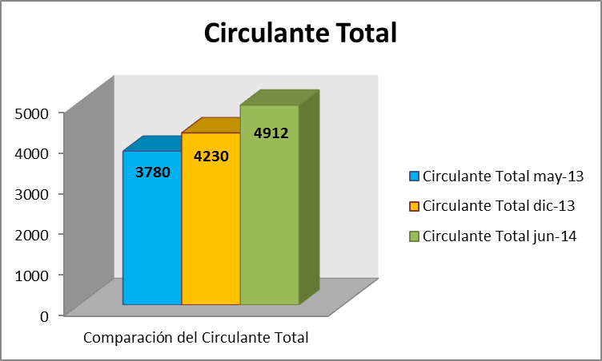
Fuente: informes mensuales del despacho.

Es importante hacer notar en durante el periodo comprendido de mayo a diciembre del 2013 todo el personal del despacho enfocó su labor en:
- Realizaron un inventario de 4038 asuntos.
- Seleccionaron para escanear más de 4000 asuntos.
- Revisaron la calidad de lo escaneado en esos 4000 expedientes, revisando folio por folio y comparándolo con el documento digitalizado.
- Levantaron listados de expedientes escaneados y de imágenes procesadas.
- Recibieron capacitación en los nuevos sistemas informáticos. Recordemos que este juzgado no tenía ni SCGDJ ni EV.
- Actualizaron todas las causas en el SOAP y fue el único juzgado a nivel nacional que cumplió en el plazo establecido por el Consejo Superior.
- Actualizaron el Sistema de Depósitos Judiciales en cada causa.
- Simultáneamente debieron aprender a utilizar las herramientas, lo que les tomó más tiempo debido a las múltiples actividades que debían cumplir para transformarse de un despacho tradicional a uno con Moderna Gestión y tecnología.
- También en el mes diciembre 2013 inició uno de los periodos más complejos en el trámite de un Juzgado que atiende pensiones alimentarias, debido a que con el pago de aguinaldos se incrementó la cantidad de trámite, por lo que dieron fijar prioridades urgentes para dar abasto con la atención al usuario y cumplir con la entrega de órdenes de apremio inmediatas.
- A partir del mes de diciembre del 2013 hasta marzo 2014 entre aguinaldos, salarios escolares y las solicitudes de apremios corporales se incrementó la cantidad de asuntos por tramitar, lo que inevitablemente representó un incremento en el circulante de casos activos.
- Disminución del Circulante en trámite

Con el fin de mostrar el avance del despacho respecto de la disminución de casos en trámite, a continuación se muestra un gráfico que compara el circulante en trámite en el mes de diciembre del 2012 cuando aún el Programa de Moderna Gestión no había iniciado con los cambios versus el circulante en trámite en el mes de junio 2013 momento en que habían finalizado las medidas de corto plazo. Nótese que el resultado es impactante, pasando de 1527 asuntos a 483 asuntos en cuestión de 5 meses lo que representó en ese momento una disminución del circulante en trámite de 68.37%

En el mismo gráfico se muestra también el comportamiento del circulante en trámite en diciembre del año 2013 cuando finalizó la implementación del nuevo proceso versus el circulante en trámite en el mes de marzo del 2014 a 3 meses del seguimiento. Si bien es cierto se reporta un leve incremento en la cantidad de casos en trámite, por las razones que ya se explicaron, lo cierto es que el circulante aún se mantiene por debajo de cómo se encontraba en diciembre del 2012, pasando de 862 casos en diciembre 2013 a 964 casos en marzo del 2014.

Gráfico N°7
Comparación del Circulante en trámite antes de la llegada de Moderna Gestión, al finalizar la Implementación y tres meses después de iniciado el Sistema de Mejora Continua

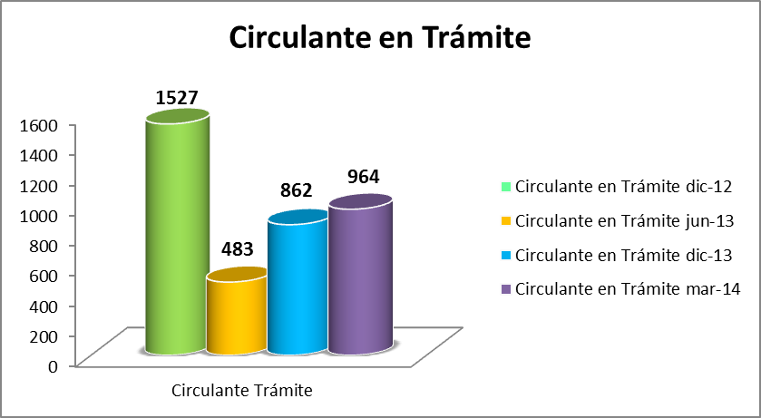
Fuente: informes estadísticos mensuales.

Mediante el seguimiento se han propuesto varias formas de trabajo para lograr la disminución de los casos, entre ellas incrementar la cantidad de personal, la cantidad de jueces, incrementar la cantidad de sentencias dictadas, incrementar la cuota diaria de causas tramitadas, etc estamos a la espera de que el despacho o bien los entes superiores las apoyen y adopten.
Cantidad de casos entrados versus casos terminados: La cantidad de casos nuevos ingresados supera por mucho la cantidad de casos que resuelven las juezas, por lo que el remanente también ayuda a que el circulante siga en aumento.

Gráfico N°8
Casos entrados vrs Casos terminados
Fuente: informes estadísticos mensuales.

La cantidad de casos acumulados es de 681 durante los meses de enero a mayo de 2014, entre las dos juezas del despacho sólo logran terminar el 45% de los asuntos ingresados.

Otros hechos encontrados durante los seguimientos mensuales

Escritorios de las juezas.

- Las juezas nombradas en el despacho en los primeros seis meses del año 2014 eran la Licda Lorena Garro y María del Milagro Montero Barrantes. En el caso de la Licenciada Garro se pensionó a partir del 01 de setiembre del 2014 y la Licda Montero finalizó su nombramiento el 14 de agosto del 2014.
- Ambas juezas acumularon un atraso considerable de las causas pendientes por resolver, al mes de junio 2014 habían más de 100 asuntos acumulados y algunos tenían más de ocho meses de hacer fila para que los resolvieran. De ahí que en múltiples ocasiones la Contraloría de Servicios ha intervenido. Por ejemplo en lo que del año 2014 en 13 oportunidades se ha presentado una queja que se consideró injustificada por el retraso.
- Entre las dos juezas de Pensiones acumularon un atraso de 297 asuntos vencidos pendientes de revisar, firmar o resolver, siendo la fecha más antigua el 07 de marzo del 2014 y con la tarea para dictar sentencia.
- Al día de la 25 de agosto del 2014 al consultarse el escritorio virtual se notó que la Licda Lorena Garro antes de salir a disfrutar de su pensión dejó acumulados 95 asuntos. La Licda. María del Milagro Montero, durante el periodo de su nombramiento en el Juzgado el cual finalizó el 14 de agosto del 2014, acumuló 94 casos atrasos sin resolver. Es decir que entre ambas dejaron 189 asuntos pendientes por resolver. (A partir del 18 de agosto del 2014 el escritorio de la Licda. María del Milagro fue asumido por la Licda. Lisbeth Sánchez).
- Por otro lado, las juezas realizan la audiencia de recepción de prueba, pero no resuelven de una vez, por lo que acumulan el caso para resolverlo posteriormente. Además por transcribir la toma de declaraciones las audiencias se hacen muy largas, es decir no graban la audiencia.
- Los casos acumulados no se resuelven por prioridad de tiempo, es decir no resuelven el más viejo, sino que resuelven primero los casos donde los usuarios interponen una queja.
- Las juezas del despacho no se comprometen a realizar más de dos sentencias por semana, lo que equivale a que tardarán más de seis meses resolviendo lo acumulado a junio del 2014. Deberá sumarse a esa lista de casos atrasos pendientes de resolución todas las audiencias señaladas que si se efectúen durante los meses de junio, agosto, setiembre, octubre, noviembre y diciembre 2014, los que suman cerca de 200 audiencias señaladas que también se atrasarían si las juezas no resuelven más.
- Respecto de las cargas de trabajo, las juezas deben cumplir con múltiples ocupaciones relacionadas con el trámite que limitan su tiempo para dictar las sentencias atrasadas. Algunas de las actividades de trámite que deben atender ambas juezas son:
- todas las firmas de trámite (citas, oficios) por ejemplo al 10 de junio hay 368 firmas acumuladas, estos casos hay que revisarlos, corregir el documento a firmar, volver a confeccionarlo y firmarlo. Para luego pasar a la confección de las actas de notificación.
- firmar de órdenes de apremio para conservar derechos o enviar por fax o por medio d la delegación al 10 de junio habían 258 solicitudes de apremio pendientes de revisar y firmar.
- Firmar órdenes de apremio inmediatas, en promedio se entregan 65 por día.
- Atender las consultas de las partes.
- Firmar las resoluciones donde se fijan los montos provisionales.
- Firmar los impedimentos de salida.
- Firmar las incompetencias.
- Confeccionar los traslados de las demandas nuevas.
- Dar atención a todos los técnicos judiciales revisando los requisitos del caso para iniciar una demanda y cuando el asunto está listo para fallar.
- Estudiar los casos de beneficios en tractos (cuando el demandado se queda sin trabajo).
- Actualizar Sistema de Depósitos Judicial y Sistema de Obligados Alimentarios y Penal.
- Resolver recursos de revocatoria y apelación.
- Resolver solicitudes de allanamientos, conciliaciones y arreglos de pagos de usuarios que llegan sin previa cita.
- En el caso de la jueza coordinadora además atender inquietudes de la Contraloría de Servicios y la Inspección Judicial. Hacer las reuniones internas del equipo de gestión.

Trámite del personal de apoyo.

- Han logrado entregar las solicitudes de apremio corporal inmediatamente. En promedio por día ingresan 65 órdenes en las que se tarda en promedio cerca de 20 minutos evacuando cada solicitud.
- Además tramitan con prioridad más de 200 solicitudes de apremio corporal en la que las partes solicitaron el envío de la orden por fax o correo a las delegaciones policiales.
- El tiempo efectivo de trabajo lo consumen atendiendo las órdenes de apremio corporal de las personas que llegan al despacho y de las que deben enviar por correo, por lo que el trámite de los casos no se atiende de forma prioritaria.
- Se realizó una segunda revisión de los expedientes físicos y legajos escaneados.
- Han solicitado muchos expedientes al Archivo Judicial porque la parte actora solicita la activación del caso. Lo que produce un incremento del circulante, más casos para revisar, revisar la calidad del escaneo y someter el asunto al proceso de escaneo de la empresa contratada.
- A continuación se muestran los escritorios virtuales de cada uno de los técnicos y técnicas judiciales.

Tabla N°8
Nombre del Juez | Cantidad de Asuntos en bandeja | Cantidad de Causas con plazo vencido | N° de expediente con el plazo más vencido | Tarea en que está asignado | Fecha desde que venció
Licda. Lorena Garro Chichilla | 145 | 145 | 02-700125-0318-PA | Para dictar sentencia | 21/04/2014
Licda. Lisbeth Sánchez González | 156 | 152 | 07-700380-0318-PA | Para dictar sentencia | 07/03/2014
Técnico Judicial de Trámite | Cantidad de Asuntos en bandeja | Cantidad de Causas con plazo vencido | N° de expediente con el plazo más vencido | Tarea en que está asignado | Fecha desde que venció
Gabriel González Villalobos | 355 | 333 | 12-700439-0318-PA | Para Resolver escrito | 04/06/2013
Karol Quirós Marín | 221 | 186 | 09-700433-0318-PA | Notificándose | 23/04/2014
Marco Ruíz Esquivel | 228 | 215 | 10-700122-0377-PA | Para estudio | 13/06/2013
Brigida Quirós Alpízar | 426 | 386 | 12-700124-0318-PA | Para resolver escrito | 30/07/2013
Francisco Bellido Salas | 135 | 114 | 08-700246-0318-PA | Para resolver escrito | 16/07/2013
Coordinador Judicial | Cantidad de Asuntos en bandeja | Cantidad de Causas con plazo vencido | N° de expediente con el plazo más vencido | Tarea en que está asignado | Fecha desde que venció
Aleyder Villalobos Zamora | 10 | 3 | 13-000530-0318-PA | Cierre estadístico | 22/07/2014
Área de Atención a la Persona Usuaria | Cantidad de Asuntos en bandeja | Cantidad de Causas con plazo vencido | N° de expediente con el plazo más vencido | Tarea en que está asignado | Fecha desde que venció
Luis Diego Hidalgo Molina | 0 | - | - | - | -
Raxel Castillo Ramírez | 0 | - | - | - | -
Andrés Solís Mora | 0 | - | - | - | -
Fuente. Escritorio Virtual al 27 de agosto de 2014.

En la tabla anterior indica la cantidad de casos que tienen tareas con el plazo vencido tanto de los jueces como del personal de apoyo.
La mayoría de las tareas pendientes que tienen los técnicos judiciales corresponden a todas las gestiones de las partes que ingresan y no pueden ser tramitadas de inmediato porque el personal se encuentra atendiendo de forma prioritaria los apremios corporales, por lo que conforme pasan los días se acumulan más y más causas pendientes de tramitar.

Uno de los recursos más indispensables para poder medir la gestión del despacho, es la información con que se alimenta la agenda electrónica, si esta no se alimenta correctamente no es posible darle seguimiento a la productividad del despacho respecto de la cantidad de audiencias efectivas que realizan y las razones por las cuales muchas se suspenden y obviamente corregir en los casos en que sea posible. Por lo que se requiere que los técnicos judiciales se comprometan a anotar en la agenda los resultados de cada audiencia y que el despacho evite dejar sin efecto señalamientos.

Al consultar la agenda electrónica de enero a mayo de 2014 identificamos que se encuentran pendientes de actualizar el resultado 117 asuntos, es decir que no se sabe qué pasó con esos señalamientos, si se realizaron, suspendieron, quedaron sin efecto, o no se realizaron. Esta actividad es responsabilidad de cada Técnico Judicial.

En cinco meses iniciando en enero del 2014 se señalaron en agenda cronos 692 asuntos, de los cuales sólo se lograron realizar en forma efectiva 81 audiencias, es decir sólo el 11% de las audiencias se realizaron en forma efectiva, esta dato es muy alarmante por cuanto representa para el despacho un reproceso del 89% en 611 asuntos que nuevamente deberán señalarse. A la fecha del estudio no fue posible determinar las razones por las cuales las audiencias no fueron efectivas, precisamente porque la información que se alimentó en la agenda cronos está incompleta.

Cantidad de asuntos enviados y devueltos al Centro de Conciliación

- Otro logro que se alcanzó fue que el Centro de Conciliación del circuito reciba todas las demandas nuevas.
- Durante los meses de enero a mayo de 2014 se enviaron en total 502 asuntos al Centro de Conciliación.
- De los cuales 125 fueron devueltos al Juzgado por inadmisibilidad, incomparecencia de las partes, no hubo acuerdo, falta de interés para conciliar; lo que quiere decir que el 25% de los asuntos pasados al Centro de Conciliación son devueltos al Despacho para fijar el monto provisional, o sea el 75% de los asuntos llegan a un acuerdo.

Conclusiones y recomendaciones:

- El Juzgado de Pensiones Alimentarias de San Carlos no ha logrado la meta de ponerse. A pesar de:

- que se le ha brindado atención personalizada por más de un año que incluyó ordenar el despacho previo al ingreso de los sistemas informáticos y cambios en los procesos, acompañamiento y guía durante el proceso de cambio y durante la fase de estabilización, y seguimiento semanal en los primeros tres meses del año.
- Se logró que más de 1000 causas que pertenecían a asuntos Contravencionales fueron tramitados por personal de la administración regional y que una plaza de juez y dos técnicos judiciales fueron autorizadas para el año 2015. A la fecha el circulante ronda los 300 expedientes contravencionales.
- Que ya no trabajen con el expediente físico lo que facilita el trámite, por ejemplo ya no tienen que agregar, ya no tienen que ir a imprimir, ya no tienen que hacer carátulas, entre otros.
- Todos los casos nuevos primero se tamizan en el Centro de Conciliación, ellos convocan a las partes y realizan la audiencia de conciliación, siendo sólo el 25% de los casos nuevos los que llegan al Juzgado para que el trámite se continúe.
- Un logro muy importante que se debe rescatar es que el despacho entrega al día los apremios corporales, sin embargo, el costo que esto ha tenido en el trámite regular de los casos ha sido muy alto, por cuanto no hay tiempo para tramitar otra cosa que no sean apremios. Y desde el mes de julio del 2014 el Consejo Superior ordenó no prorrogar la colaboración que se venía dando de 3 plazas con permiso con goce de salario de técnico judicial, lo que ha repercutido en el incremento de los casos y el atraso en su trámite.
- A seis meses de finalizada la implementación es claro que como ya en su momento lo hemos hecho notar, la cantidad de personal que el despacho tiene no es suficiente para dar abasto con todas las actividades. A continuación se exponen algunos escenarios que podrían ayudar, los cuales no son excluyentes entre sí:

Propuestas de solución:

- Para poner al día los casos atrasados pendientes de resolver que acumulan los jueces:

- Provisionalmente se había acordado un cronograma de resolución de los casos atrasados. Sin embargo las juezas que estaban en su momento no lograron ponerse al día y acumularon más asuntos.

En la actualidad los nuevos jueces que integran el despacho fueron nombrados en el II Semestre del 2014, no conocen las herramientas ni la organización recomendada por lo que son mayores las posibilidades de que siga incrementado el atraso.

Con la intención de evitar un mal mayor, se conversó con ellos y se les instó para que realizaran un esfuerzo para ponerse al día. Se coordinó con el Lic. Melquisedec Rodríguez coordinador a.i. y la Licda. Lisbeth Sánchez para aumentar la cantidad de señalamientos agendados y su efectividad.

Se les recalcó a ambos la importancia de reflejar la productividad del Juzgado en la cantidad de audiencias señaladas y realizadas con el fin de darle una respuesta pronta a las personas usuarias señalando la mayor cantidad de audiencias por día por juez y no alargando la agenda en tiempo, sino que en pocos meses los usuarios y las usuarias solucionen el conflicto. Al mes de julio del 2014 se estaba señalando a siete meses, es decir que los señalamientos se agendan en agosto del 2014 y las partes tienen que esperar hasta marzo del 2015 para presentarse al Juzgado. Es por esa razón que se acordó:

- A partir del 01 de setiembre se van señalar 11 asuntos por semana por juez, es decir 22 asuntos en total por semana.
- Tres días a la semana se van agendar 3 asuntos, dos en la mañana y uno en la tarde a las siguientes horas: 7:30 am, 9:30 am y 13:30, el resto de la tarde se dedican al fallo.
- Dos días a la semana realizarán un señalamiento en la tarde para que durante la mañana y el resto de la tarde se dediquen al fallo atrasado.
- Cada técnico y técnica judicial deberá hacer una llamada a las partes, o las que sean necesarias, por lo menos con una semana de antelación para recordarles el día y la hora del señalamiento, y una vez realizada la llamada dejar una constancia de la misma, es decir cumplir con el protocolo de seguimiento de audiencia.

- Nombrar un juez o jueza que se dedique sólo a resolver los casos atrasados, a quien se le dará seguimiento personalizado respecto de su productividad. No es necesario que esta persona se ubique en el despacho. A cambio, los jueces del despacho deberán incrementar la cantidad de audiencias por día y dictar la sentencia de una vez.
Se espera que no se vuelvan a acumular casos pendientes de resolver.
Que la respuesta a la persona usuaria sea inmediata.
Que disminuyan las quejas en la Inspección Judicial y la Contraloría de Servicios.
Que los tiempos de respuesta disminuyan.
Que el circulante baje.

- Contar con la figura de juez tramitador.
Considerando las múltiples actividades que requieren la disponibilidad inmediata de un juez que se ubique en el despacho y que atienda el tema de apremios, firma de trámite, consultas de los usuarios y disciplina del grupo de trabajo. Que no esté ocupado por largo tiempo en audiencias, que pueda ayudar a los técnicos con consultas y que controle la gestión del despacho en conjunto con el juez coordinador.
Como vimos los jueces de ese despacho realizan sendas actividades de trámite que les impiden ponerse al día con lo pendiente de resolver e incrementar la cantidad de audiencias, por lo que sería ideal que exista un juez más que pueda encargarse de actividades como:
- todas las firmas de trámite (citas, oficios) por ejemplo al 10 de junio hay 368 firmas acumuladas, estos casos hay que revisarlos, corregir el documento a firmar, volver a confeccionarlo y firmarlo. Para luego pasar a la confección de las actas de notificación.
- firmar de órdenes de apremio para conservar derechos o enviar por fax o por medio d la delegación al 10 de junio habían 258 solicitudes de apremio pendientes de revisar y firmar.
- Firmar órdenes de apremio inmediatas, en promedio se entregan 65 por día.
- Atender las consultas de las partes.
- Firmar las resoluciones donde se fijan los montos provisionales.
- Firmar los impedimentos de salida.
- Firmar las incompetencias.
- Actualizar Sistema de Depósitos Judicial y Sistema de Obligados Alimentarios y Penal.
- Entre otros.

- Poner al día los escritorios de los técnicos judiciales

- Hacer una depuración de tareas pendientes de manera que en forma masiva tramiten los casos y traten de disminuir los asuntos pendientes, especialmente darle atención a la confección de actas de notificación, escritos pendientes, demandas nuevas.

Esta tarea debe realizarse al menos una vez al mes, por lo que se insta al Equipo de Gestión para que vele porque se hagan las limpiezas.

- Atención personalizada de los apremios corporales que se piden para llevar inmediatamente y los que se envían a las delegaciones policiales para conservar derechos. Contar con 3 plazas más de técnico judicial quienes en grupo con el juez tramitador se encargarían de tramitar todas las causas pero en el tema de apremios corporales que se hacen mensualmente para todos los casos.
Dos técnicos se encargarían de confeccionar los apremios inmediatos y un técnico se encargaría de los apremios que se envían para conservar derechos. Serían 3 técnicos diferentes más los 5 técnicos que ya existen, ya que se pretende que los de planta se pongan al día sin tener que sacar 20 minutos por cada apremio que les llega. Y en consecuencia mantener al día la entrega de los apremios y los asuntos pendientes de tramitar.

- Uso efectivo y adecuado de la agenda electrónica

- Se debe actualizar la agenda electrónica para poder sacar la productividad del Juzgado en los últimos 6 meses y a futuro.
A pesar de que esta actividad se les explicó desde las primeras semanas de implementación y a través de todos los seguimientos se les ha recordado esa responsabilidad aún incumplen con la tarea. Se insta al equipo de gestión interna del despacho para que proceda a fijar plazos de cumplimiento para que se pongan al día y así lo mantengan.

- Se requiere que el equipo de gestión realice el seguimiento de los resultados de las audiencias, de manera que pueda identificar las oportunidades para mejorar y corregir trámites incorrectos.
Es decir, como ya se les explicó en sendas oportunidades, es necesario que una vez finalizado el juicio se coloque en la agenda cronos el resultado del mismo, realizado, suspendido, no realizado o continuación y los motivos; de manera que semanalmente exista un control estricto de la productividad del despacho. Se insta al equipo interno de Gestión del despacho para que revisen semanalmente si los resultados de las audiencias se colocan bien.

- Se insiste en que las reuniones internas del equipo de Gestión deben realizarse una vez a la semana y que lo que se pretende es que puedan de forma oportuna detectar atrasos y corregirlos.

Otras recomendaciones:
Proceso | Conclusión/ Recomendación | Responsable de dar seguimiento y verificar cumplimiento
Jueces/Juez, Coordinador | Ponerse al día en la tarea “para fallo” con los 191 asuntos con plazo vencido. Dictar sentencia a 10 asuntos por semana, desde el más antiguo al más reciente. | Equipo de Seguimiento
Equipo de Gestión/Juez, Coordinador | Que las reuniones del equipo de gestión se integren, la decisión con relación a la problemática planteada y el seguimiento de esa decisión. | Equipo de Gestión
Técnicos de Trámite | Buscar espacios y reagendar los asuntos señalados en enero, febrero y marzo del 2015 en los meses restantes del año 2014. | Equipo de Gestión y Equipo de Seguimiento
Equipo de Gestión/Juez, Coordinador | Enviar correo semanal a todos los técnicos judiciales para que cierren estadísticamente las carpetas que ya no requieren más trámite. | Coordinador Judicial
Equipo de Gestión/Juez, Coordinador | Aumentar la cantidad de señalamientos y audiencias efectivas y disminuir las suspensiones de audiencias por factores internos. | Equipo de Gestión
Equipo de Gestión | Reducir el circulante cada mes tomando acciones concretas y correctivas. Depurar las bandejas de los escritorios virtuales. | Equipo de Gestión
Equipo de Gestión/Juez, Coordinadora | Revisar los buzones de los jueces e identificar cuellos de botella, causas con más de una semana de atraso, entre otros, para informar al equipo de gestión y tomar medidas al respecto | Juez Coordinador
Atención a la persona usuaria | Procurar que todas las audiencias señaladas sean iniciadas en forma puntual. | Coordinador Judicial
Equipo de Gestión | Utilizar la agenda cronos para colocar diariamente el resultado de cada audiencia. Importante que si la audiencia se suspendió se indiquen los motivos reales. | Equipo de Gestión
Equipo de Gestión | Establecer cuántos señalamientos se han suspendido, cuántos corresponden a factores internos, quién es el responsable de esa suspensión y llamarle la atención en caso de que se trate de un asunto injustificado. | Equipo de Gestión
Atención a la persona usuaria | Realizar encuesta de satisfacción a cargo de los meritorios. | Coordinador Judicial

ANEXOS Y/O APÉNDICES

